Плавкие предохранители (тип А)
1. ALT-S 7,5 А: Система зарядки
2. AM1 N0.2 20 А: Система запуска
3. А.С 20 А; Система воэушного кондиционирования
4. POWER HTR 10 А: Система воздушного кондиционирования
5. SEAT HTR 15 А: Обогреватели сидений
6. FUEL HTR 20 А: Обогреватель топлива
7. MIR HTR 15 А: Обогреватель внешних зеркал заднего вида
8. HEAD CLNER 20 А: Очиститель фар
9. CDS FAN 20 А: Нет цепи
10. EFI or ECD 20 А: Многоточечная система впрыска топлива/последовательная многоточечная система впрыска топлива, система понижения токсичности выхлопа, топливный насос
11. HORN 10 А: Звуковые сигналы
12. THROTTLE 15 А: Электронная система управления дроссельной заслонкой
13. RADIO 20 А: Автомобильная аудиосистема
14. HAZ-TRN 15 А: Аварийные мигающие сигналы, световые сигналы поворотов
15, АМ2 30 А: Система запуска, многоточечная система впрыска топлива/последовательная многоточечная система впрыска топлива, система понижения токсичности выхлопа, все компоненты в цепи плавкого предохранителя "IGN"
16, ECU-B1 10 А: Система контроля блокировки дверей с приводом, электроприводы окно, очиститель и обогреватель заднего окна, систем подсвечиваемого ввода, система беспроводного дистанционного управления, измерительные приборы и указатели, зеркало заднего вида с электроприводом, задний противотуманный фонарь, система воздушного кондиционирования
17. HEAD (LH-UPR) 20 А: Левая фара (дальний свет)
18. HEAD (RH-UPR) 20 А: Правая фара (дальний свет, передние противотуманные фары)
19. HEAD (LH-LWR) 10 А: Левая фара (ближний свет)
20. HEAD (RH-LWR) 10 А: Правая фара (ближний свет, регулятор уровня луча фар)
21. MIRR 10 А: Зеркало заднего вида с электроприводом
22. SRS 15 А: Система пневмоподушки SRS, натяжители ремней безопасности
23. CIGAR 15 А: Сигаретный прикуриватель. автомобильная аудиосистема, антенна с электроприводом
24. IGN10 А: Многоточечная система впрыска топлива/последовательная многоточечная система впрыска топлива, система понижения токсичности выхлопа, система пневмоподушки SRS. предупреждающий световой сигнал разрядки
25. DOME 10 А: внутреннее освещение, персональное освещение
26. AHC-IG 20 А: Нет цепи
27. D1FF 20 А: Система блокировки заднего дифференциала, система блокировки переднего и заднего дифференциала
28. GAUGE 15 А: Измерительные приборы и датчики, сервисные предупреждающие индикаторы и предупреждающие зуммерные сигналы (за исключением предупреждающих световых сигналов разрядки, пневмоподушки SRS и открытой двери), световые сигналы заднего хода, система воздушного кондиционирования, электронно контролируемая система автоматической трансмиссии, система беспроводного дистанционного управления, электрическая лебедка
29. WIPER 20 А: Стеклоочистители и стеклоомыватель ветрового стекла, стеклоочиститель и стеклоомыватель заднего окна
30. I/UP 7.5 А: Система холостого хода двигателя
31. FR FOG 15A: Передние противотуманные фары
32. STOP 1S А: Световые стоп-сигналы, высоко установленный световой стоп-сигнал
33. RR А.С 30 А: Система воздушного кондиционирования
34. DEFOG 20 А: Обогреватель заднего окна
35. ECU-B 15 А: Система наклона и удлинения рулевого управления
36. TAIL 15 А: Задние световые сигналы. освещение номерного знака, стояночные световые сигналы
37. АНС-В 15 А: Нет цепи
38. OBD 10 А: Система диагностики в пути
39. RR HTR 10 А: Система воздушного кондиционирования
40. ECU-IG 15 А: Противоблокировочная тормозная, регулятор крейсерского режима, антенна с электроприводом
41. PWR OUTLET 15 А: Точки отбора мощности
Плавкие предохранители (тип В)
42. ABS NO.1 40 А; Противоблокировочная тормозная система
43. АНС 50 А: Нет цепи
44. АСС 50 А: Все компоненты в цепи "PRW OUTLET"
45. ABS NO.2 40 А: Противоблокирооочиая тормозная система
46. STARTER 30 А: Система запуска
47. POWER 30 А: Система управления блокировкой дверей с приводом, окна с электроприводом стекла, электрическая откидная крыша
Плавкие предохранители (тип С)
48. MAIN 100 А; Все компоненты в цепях плавких предохранителей "АМ2", "STARTER4", "EFI or ECD", "HORN", "HAZ-TRN", "ABS NO-2", "HEAD(LH-UPR)", "HEAD(RH-UPR)", "HEAD(LH-LWR)", "HEAD(RH-LWR)", "GLOW", "THROTTLE" и "RADIO"
49. ALT 140 А: Все компоненты в цепях плавких предохранителей "J/B N0.2", "MIR HTR", "SEAT HTR", "АМ1 N0.1", "АСС". "CDS FAN", "HTR". "AHC", "ABS N0.1" и "HEAD CLNEAR"
50. J/B N0.2 100 A: Все компоненты в цепях плавких предохранителей "ECU-B", "FR FOG", "DEFOG', "AHC-B", "OBD", "TAIL", "STOP", "DOME\ TOWER", "RR AC" и "RR HTR"
51. AM N0.1 80 А: Система запуска, очиститель фар, все компоненты а цепи плавкого предохранителя "АС"
52. HTR 60 А: Система воздушного
53. GLOW 80 А: Система накала двигателя
№ 1 № 2 № 3
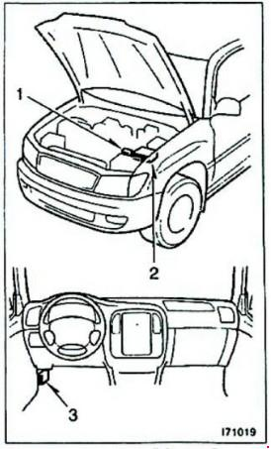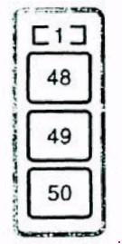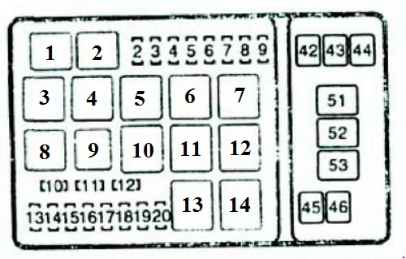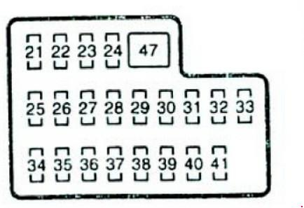
Расположение реле в блоке№2

- Реле электро-магнитной муфты
- Реле подогревателя зеркал
- Реле подключения дополнительных потребителей питания
- Реле системы управления клиренсом
- Реле№1 цепи замка зажигания
- Реле№2 цепи замка зажигания
- Реле электромагнитных клапанов ABC
- Главное реле системы впрыска
- Реле звукового сигнала
- Реле дальнего света фар
- Реле стартера
- Реле№2 электродвигателя насоса ABC
- Реле Фар
- Реле№1 электродвигателя насоса ABC

